## horizontale lijn

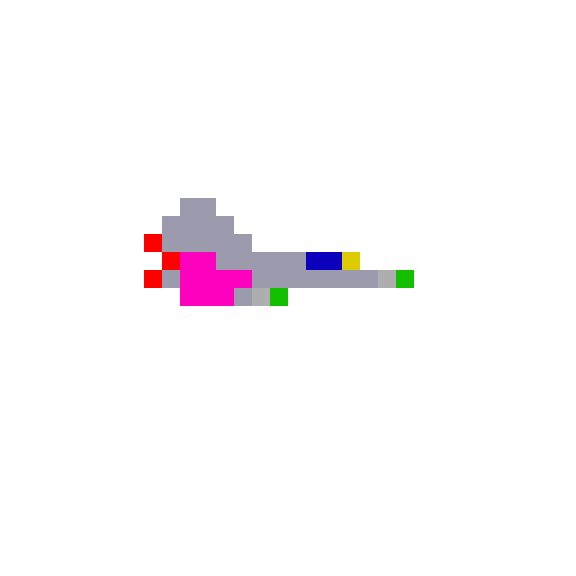

Verdediger

03-10-2018

**─**

Dennis Boer

1336580

INF2E

# Beschrijving

Verdediger is een kloon van het klassieke arcade spel Defender, In het spel bestuurt de speler een ruimteschip op een planeet welke met een 2d zijaanzicht wordt getoond, Op deze planeet zijn astronauten welke worden aangevallen door vliegende aliens, Deze aliens proberen de astronauten op te pakken en mee te nemen de ruimte in en proberen de speler neer te schieten.

Het doel van dit spel is dan ook alle aliens in het level te verslaan voordat alle astronauten zijn meegenomen, Dit doet de speler door middel van een laser op het schip, Deze laser kan de aliens raken maar ook de astronauten wanneer ze opgetild worden, Wanneer een alien wordt neergeschoten welke een astronaut draagt kan de speler de astronaut vangen.

Voor het neerhalen van aliens en het redden van een astronaut krijgt de speler punten waarmee een score wordt opgebouwd

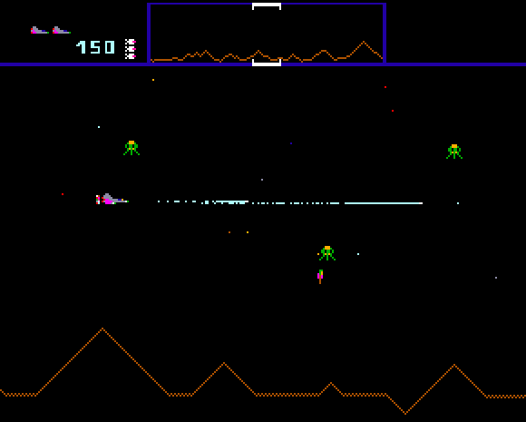

Afbeelding 1: Een voorbeeld van het originele defender spel (Williams Electronics, 1981)

# Besturing

Voor het spel zijn er knoppen nodig voor het besturen van het schip

* Thrust - Zorgt dat de speler vooruit gaat
* Turn - Draait het schip naar de andere kant
* Fire - Schiet een laser vanuit het schip
* Up/Down - Zorgt ervoor dat speler omhoog en naar beneden kan
* Hyperspace - Verplaatst de speler naar een random locatie op de planeet

# Library

Voor het maken van het spel ga ik gebruik maken van de library van Phaser, Deze library bestaat al geruime tijd en hier is dan ook meer info voor beschikbaar.

# Klassendiagram

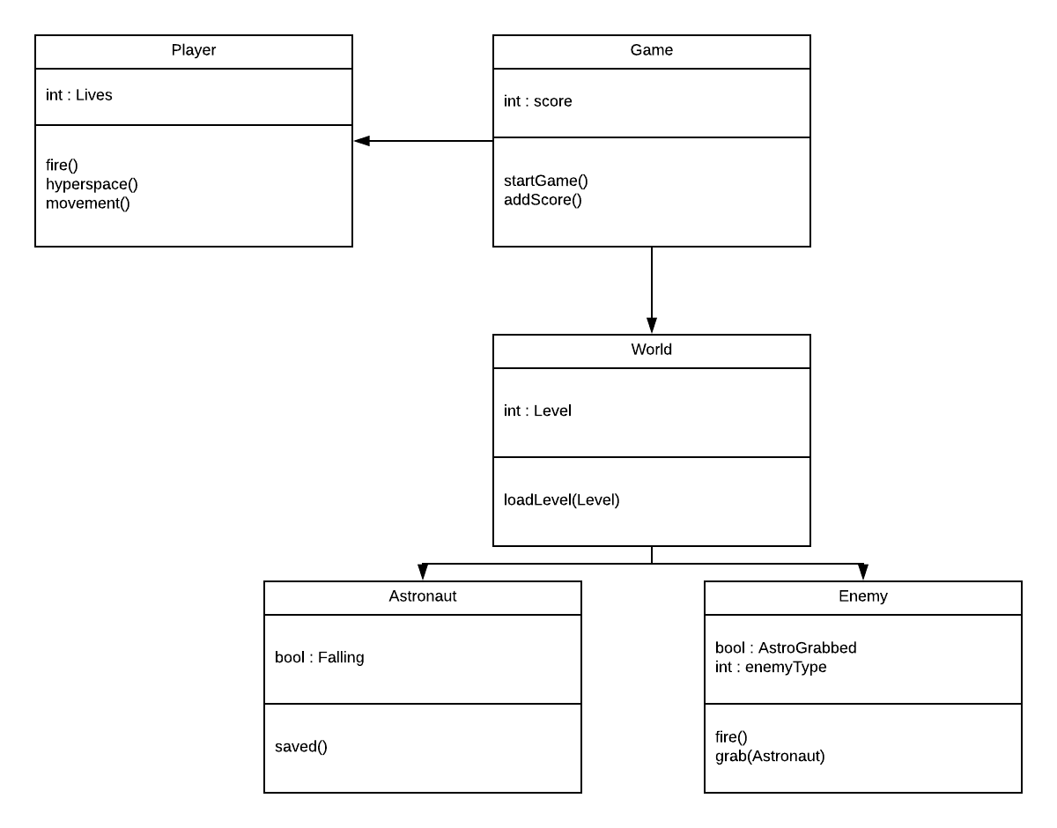

Afbeelding 2: Het klassendiagram voor het spel verdediger